IoT와 블록체인을 활용한 컨테이너의 지능화 구현
김영은*, 김현아*, 문지은*, 이화경*, 김석중**
*광운대학교 컴퓨터정보공학부 **KT
rladuddms999@naver.com, rlagusdk0103@naver.com, s2moon98@naver.com, dlghkrud18@naver.com, dorliy@msn.com
Intellization of Containers using IoT and Blockchain
Young-Eun Kim*, Hyun-A Kim*, Ji-Eun Moon*, Hwa-Gyeong Lee*,Kim seokjung**
*Dept. of Computer Information Engineering, Kwang-Woon University, **KT
요 약
해상 운송에 사용되는 기존 컨테이너 화물을 대상으로, 내부부착 장비를 통한 실시간 IoT 모니터링 시스템 및 컨테이너 정보보안을 위한 블록체인을 구축함으로써 편리성 및 보안성을 강화하여 컨테이너의 지능화를 구현한다. 이 연구를 통해 해상 운송의 단점을 보완하고, 기존 컨테이너의 규격과 형식을 크게 변경하지 않고 컨테이너를 지능화할 수 있음을 기대할 수 있다.

- 서론
현재 운송 물류 시스템 및 인프라는 ‘신속성’을 중심으로 물류 산업이 이루어졌던 이전과는 달리, 현재는 ‘보안과 효율’에 중점을 두는 쪽으로 흐름이 이루어지고 있다. 특히 도난 및 분실이나 내부 상태 확인 미숙으로 인한 농수산물의 부패 등은 컨테이너의 규모가 커 경제적 손실 단위가 높으며, 고가의 상품이나 화학, 총기류와 같은 도난 위험이 큰 화물에 있어서 컨테이너 내부 상황 파악과 관련 정보에 대한 보안은 매우 중요하다고 인식된다. 따라서 이를 해결하기 위해 실시간 정보를 컨테이너로부터 전달받는 모니터링 시스템과 보안성이 높은 인프라와 시스템 구축이 인기가 되고 있다.
이에 따라 최근 운송 산업에서는 4차 산업혁명이 시작되면서 IoT와 같은 최신 기술을 접목하여 실시간 모니터링이 가능하고, 내부 상태 제어에 용이한 스마트 컨테이너가 등장하고 있다. 그러나 기존에 사용되던 컨테이너의 외∙내부 형태를 스마트 컨테이너로 교체하는 것은 비용적∙인력적 측면에서 쉽지 않다. 특히 스마트 컨테이너에 따른 규격 변화나 인프라의 전체적인 재건축은 현 상황에 있어서 현실성이 떨어진다.
따라서 본 논문은 내부 부착형 장비를 사용하여 실시간 정보를 얻고, 이를 블록체인으로 관리함으로써 기존 컨테이너를 지능화할 방법을 고안하였다. 이는 컨테이너의 외∙내부의 큰 변화 없이 센서와 통신 모듈이 포함되어있는 장비를 컨테이너 내부에 부착하면 쉽게 모니터링 정보를 얻을 수 있다. 또한, 모니터링 및 컨테이너 정보를 블록체인으로 관리하여 해당 인프라 및 환경의 해킹 접근을 막고, 이 실시간 정보를 반영구적으로 저장함으로써 보안성을 강화한다.
이러한 실시간 정보뿐만 아니라, 운송 업체가 공컨(empty container)에 화물을 실어 반출하는 작업과 본선에서의 선적/하역 작업을 데이터베이스에 저장함으로써, 컨테이너 정보를 화주, 운송업체, 선사와 같은 이해 관계자가 확인할 수 있도록 서비스를 제공하여 정보 접근성을 높이고 해상 운송 물류 시스템에 대한 신뢰도와 만족도를 높일 수 있다.

- 시스템의 흐름
본 논문은 해상 물류를 기반으로 한 컨테이너 지능화에 중점을 두고 있다. 해상 물류를 바탕으로 진행하는 이유는 다음과 같다.

- 해상 운송은 기후에 민감함
- 타 운송과 비교하였을 때 긴 운송 시간
- 타 운송수단보다 위험도가 높음

컨테이너의 지능화는 보안과 효율성에 중점을 두고 있어, 컨테이너 내부 온도, 습도 모니터링과 GPS 추적 기능 및 블록체인을 통한 보안 강화 때문에 해상 운송의 단점을 보완하기에 최적이라고 판단하였다. 이에 따라 해당 논문의 컨테이너 지능화의 기능, 특성 및 시스템 흐름 또한 해상 운송에 초점이 맞춰 설명되어있다.
해상 운송의 흐름은 (그림1)과 같이 이루어져 있으며, 흐름을 간단히 하기 위해 빨간색을 중점으로 기능과 서비스를 고안하였다. 실시간 정보로 쌓이는 컨테이너 데이터들은 블록체인을 통해 저장되고, 화주, 운송업체, 선사는 이 블록체인 정보들을 웹을 통해 모니터링할 수 있도록 서비스가 제공되기 때문에 컨테이너의 이전 및 현재 상황을 확인할 수 있으며, 이 정보는 블록체인의 보안성으로 인해 다른 사람이 변경하거나 날조하는 것이 불가능하다.

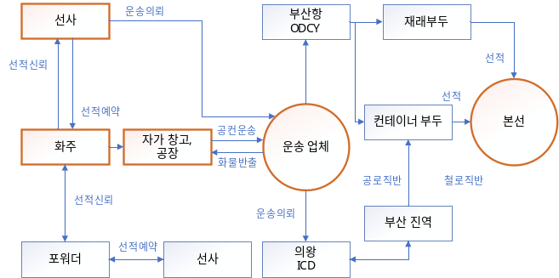
Figure 1 해상운송 절차

- 컨테이너의 지능화에 적용된 기술
  - IoT
Internet of Things의 약자로 사물 인터넷이라고도 한다. 각종 사물에 센서와 통신 기능을 내장하여 인터넷에 연결하는 기술을 말한다. 여기서 사물은 가전제품, 모바일 장비, 웨어러블 디바이스 등 다양한 임베디드 시스템이 된다. 구성요소로는 크게 사물 신원 확인, 네트워크 구축, 사물에 감각 부여, 컨트롤 가능성이 있다.
이번 논문에서는 컨테이너 박스 내부 아두이노에 GPS, 온∙습도 센서, 가스 센서 등을 부착하고, 부착된 센서로부터 측정된 값들을 wifi shield(JSN270)를 통해 서버와 통신할 수 있도록 설계하였다. 아두이노마다 고유의 id_code를 부여함으로써 측정값에 대한 개별 사물의 신원을 확인할 수 있도록 진행하였다. HTTP 프로토콜을 이용하여 aws의 ec2 인스턴스 서버와 통신할 수 있도록 네트워크 구축, GPS 및 온∙습도 센서 등을 이용하여 사물에 감각 부여, 아두이노가 환경에 따라 자가 컨트롤이 가능하도록 설계하였다.

  - IoT NW
IoT network는IoT 기기인 아두이노와 서버를 연결하기 위해서 필요하다. IoT NW에는 ethernet shield, wifi shield의 두 가지 선택지가 있으며 본 논문에서는 wifi shield를 사용했다. 그 이유는 ethernet shield는 LAN 선을 이용하여 통신을 해야하므로 휴대성이 떨어지지만 wifi shield의 경우, 스마트폰의 테더링으로도 간단히 통신할 수 있기 때문이다.
wifi shield를 연결한 뒤 접속하려는 wifi의 아이디와 비밀번호를 입력한다. 후에 접속하고자 하는 웹사이트의 IP 주소를 입력하여 아두이노가 해당 웹 사이트에 연결할 수 있도록 한다. 본 논문에서는 aws의 ec2 인스턴스에서 제공하는 IP 주소를 입력하여 해당 웹 사이트와 연결되도록 하였다.

  - 블록체인
데이터 분산 처리 기술로 네트워크에 참여하는 모든 사용자가 데이터를 분산하여 저장하는 기술이다. 블록은 개인 간의 P2P 거래를 기록하는 장부 역할을 하며, 이러한 블록들은 시간의 흐름에 따라 순차적으로 연결된 사슬의 구조를 이룬다. 모든 사용자가 데이터를 똑같이 분산하여 가지고 있는 분산 데이터 저장 기술을 기반으로 하고 있으며, 이에 따라 데이터의 조작 및 삭제가 매우 어렵다는 특징 때문에 투명성과 보안성이 필요한 분야에서 주로 사용된다.
블록은 각 블록을 구분하기 위해서 사용되는 블록 해시, 이전 블록 해시나 nonce, 채굴 난이도 및 시간 등의 정보를 담고 있는 헤더, 거래(Transaction)에 대한 내용이 기록되어있는 바디로 이루어져있다. 이는 고유의 검증 단계와 전자서명 방식을 통하여 위∙변조 여부를 확인할 수 있다.
블록체인의 종류는 접근 제한에 따라서 모두가 접근 가능한 공개 블록체인, 특정 권한을 가진 사람만 접근할 수 있는 비공개 블록체인, 중앙식∙탈중앙식 기능을 모두 갖춘 블록체인으로 분류할 수 있으며, 본 논문에서는 비공개 블록체인을 사용하여 블록체인 관리자만이 접근할 수 있는 방식을 채택하여 개발을 진행하였다.
또한, 이중 지불의 문제를 해결하기 위해서 블록체인에는 합의 알고리즘이 필요하다. 합의 알고리즘이란 시스템이 분산화되어 있을 때 시스템 간의 특정 데이터에 대한 동일한 값을 유지하기 위해 고안된 개념이다. 블록체인은 수많은 노드가 네트워크로 연결되어 데이터를 공유하는 형태이므로 이러한 탈중앙화 시스템에서 노드 간의 같은 값을 유지하기 위해 합의 알고리즘을 사용한다.^{[1]}
본 논문에서는 Proof of Work 합의 알고리즘(이하 POW 합의 알고리즘)을 사용한다. 컴퓨팅 파워를 이용하여 특정 난이도의 해시 값을 역함수 해시화하여 Nounce 값을 계산해내고 이를 검증하는 것으로 합의를 도출한다. 여기서 이러한 작업 증명을 통과해서 블록을 생성하는 것을 채굴이라고 하며 이에 많은 컴퓨팅파워가 소모되므로 모든 노드가 동시에 블록이 생기게 하는 것을 막는다.

  - 챗봇(chatbot)
챗봇이란 음성이나 문자를 통한 인간의 대화를 통해서 특정한 작업을 수행하도록 제작된 컴퓨터 프로그램이다. 이 프로그램에는 컴퓨터가 인간의 언어를 이해하는 자연어 처리 기술이 사용된다.
본 논문에서는 챗봇을 적용하여 사용자가 본 프로젝트의 사용법을 쉽게 익히고 보다 쉽게 컨테이너에 대한 정보를 얻을 수 있도록 하여 접근성을 높였다.

- 프로그래밍 환경 설계 및 구현
(그림 2)는 본 논문의 시스템의 흐름도를 도식화한 것이다. 각 컨테이너 내부에는 내/외부 통신을 위하여 아두이노가 부착되어 사용된다. 아두이노는 내부 통신을 이용하여 컨테이너 내부의 온도, 습도, CO₂를 측정한 후, 온∙습도나 CO₂의 값이 조정할 필요가 있다고 판단되면, 자가 진단에 따라 저전력 냉방기를 가동시켜 내부 상태를 조정한다. 컨테이너 내부 센서에서 측정된 온도, 습도, CO₂ 값과 위성통신을 통해 전달받은 GPS 정보를 wifi 모듈을 거친 외부 통신으로 서버에 전송한다. 전송받은 데이터들은 해시화하여 이전 기록의 다음 블록에 연결되어 블록체인 형식으로 저장된다. 블록체인에 기록된 컨테이너의 상태 및 관련 정보들은 물류 산업 이해 관계자가 웹이나 앱을 통해 제공받을 수 있다.
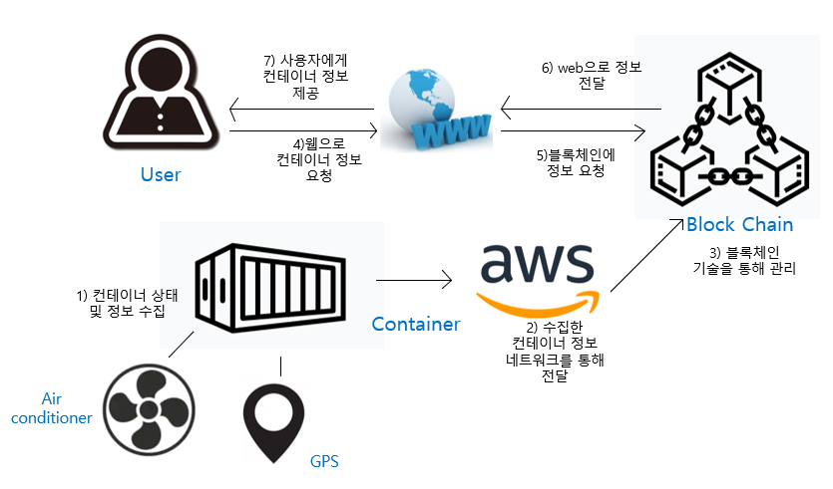
Figure 2 시스템 흐름도
(그림 3)은 블록체인의 노드 구성을 나타낸 것이다. 블록체인의 노드는 총 4개로 화주, 운송업체, 선사, 아두이노가 하나씩 할당 받아 사용하게 된다. 이는 각 사용자들이 고유의 IP에서 블록체인에 접근하는 것을 의미하며, 편의상 사용자 개별 IP와 port number(node)를 동일화하여 진행하였다. 각 컨테이너의 ID를 아두이노 노드의 계좌로 생성하며 컨테이너가 추가될 때 마다 아두이노 노드의 계좌도 새로 생성된다. 각 아두이노에서 컨테이너 ID, 컨테이너 물품, 온도, 습도, CO₂, 전송시간, 위치 정보를 하나의 문장으로 만들어 웹으로 전달하게 되고 이를 블록체인의 transaction에 send하여 블록을 생성한다.
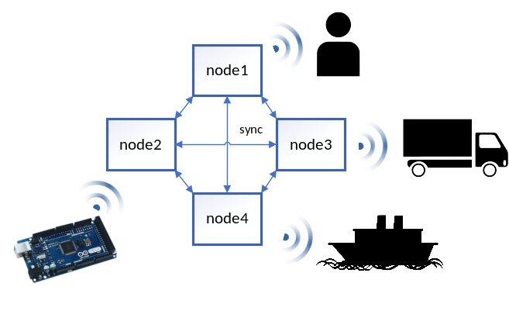
Figure 3 블록체인의 구성

- 기능 목록
  - S/W
데이터를 블록체인 기술을 이용하여 데이터를 저장함으로써 추적성, 최종성, 신뢰성을 보장하는 데이터 저장 시스템을 구현하였다. 이를 통해 데이터의 삭제, 조작이 불가능하며 해킹 위험이 낮다는 강점을 가지게 되므로 블록체인을 통한 데이터 저장 방식을 선택하였다. 블록체인 플랫폼으로는 ethereum을 채택하였으며, 그 이유는 아래와 같다.

- private 블록체인 네트워크 구성 제공
- 오픈 소스
- 다수가 사용하는 신뢰성 높은 플랫폼
- Node의 최소 구성 가능
- 이중지불 문제 해결

Oracle EC2 인스턴스의 ubuntu 환경에 접근하기 위해 단말 에뮬레이터 응용 프로그램으로 putty를 사용하였으며, 이를 통해 블록체인 및 웹 서버 개발을 진행하였다. 블록체인 서버에서는 Node.js와 JavaScript를 이용하여 분산형 네트워크를 구축하며, 웹 서버에서는 Web3.js를 사용하여 ethereum과 통신하고, 명령어를 수행할 수 있도록 구성되어 있다.
컨테이너 정보 조회 UI를 이용하여 블록체인 및 데이터베이스에 저장되어 있는 데이터를 사용자가 확인할 수 있도록 설계한다. 해상 물류의 이해 관계자(화주, 운송업체, 선사)에 따라 필요한 서비스가 상이하기 때문에 별도의 UI가 제공될 수 있도록 구현하였다. 또한, 웹을 통하여 컨테이너의 현재 온도와 습도, CO₂ 양, 위치 등을 실시간으로 모니터링할 수 있으며, 시나리오형 챗봇을 추가하여 간단한 질문에 대한 답변을 빠르게 제공하도록 구현하여 서비스의 질과 만족도를 높인다.

  - H/W
컨테이너 내부는 내부 부착 장비인 아두이노를 통해 서로 통신이 가능하며, 이를 이용하여 온습도 값이 기준점을 초과하면 저전력 냉방기를 가동함으로써 내부 온∙습도를 일정하게 조정한다. 이는 컨테이너 안의 물품 별로 개별 조정이 가능하도록 구성하였다. GPS(UART GPS NEO-6M) 모듈을 사용하여 위성으로부터 지도 위치를 확인하고, 이를 이용하여 위치 추적이 가능하도록 설계하였다. 아두이노 MEGA 2560와 와이파이 쉴드(JSN270)를 결합하여, 측정된 모든 정보를 wifi 네트워크를 통해 전송함으로써 아두이노와 서버가 통신하게 된다. 이에 따라 아두이노로부터 수신된 측정값이 서버에 전달되면, 서버는 해당 값을 블록체인에 저장하여 관리한다.

- 보완점
해당 연구에서는 블록체인을 구성할 때 관리자만 접근할 수 있는 비공개 방식을 택하여 진행하였으므로 실제 항만 기술에 접목될 때 공개적인 기술을 사용하는 탈중앙식 방식으로 전환할 필요가 있다. 또한, port를 이용하여 사용자를 인식하는 방식에서, 고유 IP별로 블록체인에 접근하도록 구현 방식을 변경하여 현실성을 높이는 방향으로 보완이 가능하다.
해당 연구에서 사용한 UART GPS NEO-6M감지 센서의 경우 위성 통신 신호를 실내에서 잡을 수 없어 실외의 경우에만 통신이 가능하기 때문에 다른 센서를 사용하여 정확성을 높일 필요가 있다.
NW의 경우에도 wifi는 이동성이 떨어지기 때문에 실제 적용 시 LTE또는 LPWAN을 이용하여 적용해야 한다. 해외의 경우, 국가마다 상이한 이동통신 서비스를 사용하고 있기 때문에, GSM, WCDMA 등 이동통신 서비스 기술에 대한 추가 조사와 기술 보완이 필요하다고 판단된다.
기존 물류 체인의 기간 시스템과 연동하면 본 연구의 기술을 좀 더 효과가 증대될 것으로 기대되며,
웹 뿐만 아니라 앱으로도 개발하여 사용자에게 직접 알림이 갈 수 있도록 서비스를 제공함으로써 서비스의 질을 더 높일 수 있을 것이다.

- 결론
컨테이너의 지능화에서 핵심기술은 블록체인을 활용하였다는 점으로, 컨테이너 정보에 대해 분산적으로 저장하고, 저장된 내용은 바뀔 수 없으며 모든 기록을 추적할 수 있게 된다. 따라서 서비스를 이용하는 모두에게 투명성과 보안성을 보장한다. 그리고 이에 IoT 인프라를 접목하여 실시간으로 웹 접속을 통해 컨테이너에 대한 온도와 습도, CO₂ 수치와 GPS 센서를 사용하여 현재 위치 등의 정보를 얻을 수 있다.
여기서 더 나아가 IoT 인프라를 통해서 실시간 모니터링을 함으로써 운송 중에 생길 수 있는 문제를 미리 통제 및 관리할 수 있다. 예를 들어, 취급 주의가 필요한 항목은 온도나 습도가 이상 징후를 보인다면 냉풍기를 사용하여 온도나 습도를 조절할 수 있다. 또한, 기존의 IoT 센싱과 모니터링 기술을 이용하여 CO₂ 수치와 온도 수치가 급격하게 상승하는 경우 화재로 간주하고 소화하는 물체를 뿌려 화재를 진압하는 등, 센서를 기반으로 한 다방면의 기술들을 적용시킴으로써 컨테이너의 지능화에 대한 전망을 밝힐 수 있다고 판단된다.
이번 논문을 통해 진행된 부분인 블록체인 기술과, IoT 인프라가 합쳐진 연구가 향후 컨테이너의 지능화 부분이 성공적으로 항만기술에 접목된다면 스마트 컨테이너의 비용 감축과, 해상 운송에 관련된 직업에 종사한 사람들이 보다 효율적으로 컨테이너를 관리하고 사용할 수 있게 될 것으로 기대된다.

본 논문은 해양수산부 실무형 해상물류일자리지원사업의 지원을 통해 수행한 ICT멘토링 프로젝트의 결과물입니다.

참고문헌
[1] 정예나. "블록체인 기반 영상 정보 관리 시스템." 국내석사학위논문 아주대학교 대학원, 2019. 경기도

